DIRECCIÓN ACADÉMICA
Departamento de Lengua y Literatura – Departamento de Artes y Tecnología
Respeto – Responsabilidad – Tolerancia – Resiliencia
GUIA 9 de EVALUACIÓN (3) de CONTENIDOS

Nombre: ___________________________________ 1º ________Fecha: 10 al 14 de agosto 2020
OA 8: Formular una interpretación de los textos literarios leídos o vistos, que sea coherente con su análisis
OA 1: Crear un proyecto visual (diseño de intervención urbana), basados en la apreciación y reflexión acerca de la arquitectura, los espacios y el diseño urbano.

Estimado Estudiante
Te invitamos a realizar esta Evaluación, es importante que leas atentamente las instrucciones que te indicamos a continuación.
INSTRUCCIONES
- Lee atentamente toda la Evaluación antes de comenzar a responderla. Recuerda que es un repaso de contenidos que te servirán para realizar la Evaluación.
- Lee atentamente las preguntas antes de responder, cuida tu ortografía, letra clara, legible y vocabulario apropiado.
- Responde en tu cuaderno de manera ordenada indicando tu nombre y curso, saca fotografías(fíjate que sean nítidas o claras) usa un lápiz oscuro(negro o azul, trata de no escribir con lápiz grafito o mina).
- Una vez terminada la Evaluación debes enviarla los siguientes correos electrónicos:
CORREO ELECTRÓNICO | CURSOS
eugenia.azcarate@cesantarosa.cl  nicole.pino@cesantarosa.cl | 1°A
daniela.linconir@cesantarosa.cl  nicole.pino@cesantarosa.cl | 1°B – 1°C – 1°D
- Debes indicar en el Asunto tu nombre y curso, para saber a quién pertenece la Evaluación, usa tu correo institucional.
- Tienes Plazo de una semana para responder y enviar tu Evaluación.
- Recuerda que puedes consultar los contenidos en las Guías anteriores y plantear tus dudas en el correo electrónico de la profesora que te hace clase o en nuestros Instagram@lenguaje_cestarosa o @artes.cestarosa según corresponda.
QUERIDO ESTUDIANTE…A continuación te presentamos algunos contenidos y elementos que te servirán
para el desarrollo de la Evaluación…

Tipos de mundo: real – mítico - maravilloso - fantástico-legendario.
A TRABAJAR!
¿Qué necesitas saber y recordar para responder la Evaluación 3?

Qué es Microcuento, características, cómo escribir un microcuento
Elementos del mundo narrativo: personajes, ambiente, acontecimientos, narrador, motivo, símbolos.
Que te vaya bien!

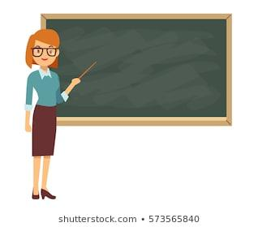
Vamos a recordar que los elementos del mundo narrativo son:
PERSONAJE: ser imaginario que realiza las acciones en el relato(protagonista - secundario
e incidental)
AMBIENTE: espacio físico o sicológico donde se desenvuelven los personajes.
ACONTECIMIENTO: corresponde a la acción o acciones que realizan los personajes.
NARRADOR: ser ficticio que cuenta o relata la historia(omnisciente – observador –
protagonista – testigo)
TEMA o MOTIVO: es lo que se expone y desarrolla en el relato y motiva a los
personajes.
SÍMBOLOS: objeto o acción que tiene significado para una comunidad

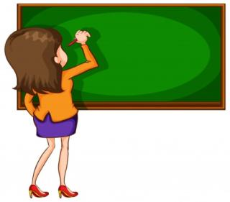
MUNDO MÍTICO: relatos orales donde se explica sobrenaturalmente
la creencia y existencia de todo aquello para lo cual no había una explicación racional.

MUNDO REAL-COTIDIANO: se apegan a la realidad representada (presente o pasada).

Y los TIPOS de MUNDO…
los recuerdan?
MUNDO FANTÁSTICO: sevincula con lo extraordinario,
lo sobrenatural, lo inexplicable.

MUNDO LEGENDARIO: relato de hechos históricos de un pueblo, producto de la fabulación popular en que es posible advertir rasgos de raíz folclórica.

MUNDO MARAVILLOSO: los sucesos son extraordinarios, son considerados normales por los personajes.

Ahora veamos el EJEMPLO

Mi increíble Papá
(Diego Guzmán, 21 años, Providencia)
"Vivo con mi papá en un pequeño departamento de Portugal con Avenida Matta. Trabaja todo el día y llega tarde a casa. Siempre anda con ojeras, pero sonríe cada vez que me ve. Me mete a la cama y se queda a mi lado contándome cuentos hasta que me duermo. Una noche fingí dormir y me levanté para ver qué hacía. Lo descubrí poniéndose su traje especial. Una peluca y maquillaje protegían su identidad secreta y en una cartera llevaba sus aparatos y artefactos. Así, enfundado en mallas, salía todas las noches. Mi papá es un superhéroe."
Analicemos el EJEMPLO aplicando los elementos que ya repasamos

ELEMENTOS del MUNDO NARRATIVO EN EL RELATO
- PERSONAJES | Niño y el padre
- AMBIENTE | Físico: Departamento en Portugal con avda Matta  Sicológico: inocencia, misterio, amor
- ACONTECIMIENTO | Un niño cuenta que su padre es muy trabajador y además se disfraza porque es un superhéroe
- NARRADOR | Protagonista
- TEMA | Admiración, amor paternal, homosexualidad, inocencia, ingenuidad, falsa identidad
- SÍMBOLO | Peluca, maquillaje y mallas
- TIPO DE MUNDO | Real cotidiano
- TIPO DE TEXTO y de OBRA | Narrativomicrocuento
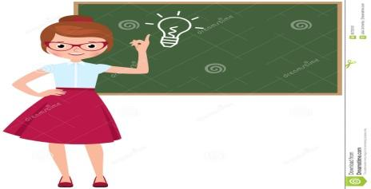
Un Microcuentoes una narración corta extensión(breve), es decir deben mantenerse en el límite entre una línea, un párrafo o máximo media plana (media página).

¿Qué es un
MICROCUENTO?
¿Qué lo caracteriza?
¿Cómo puedo escribir un
CARACTERÍSTICAS:
- Los acontecimientos se presentan de manera sintética, sin descripción de detalles.
- Presenta una sola situación inicial que cambia rápidamente.
- Presenta pocos personajes.
- La descripción del ambiente es mínima
- Plantea un final o desenlace sorprendente, inesperado y abierto
Microcuento?
Para escribir un MICROCUENTO debes considerar lo siguiente…

PASO 1:PLANIFICAR y ORGANIZAR el TEXTO
- Lluvia de ideas (escribir oraciones o enunciados).
- Organizar las ideas.
- Elegir la historia que se va a escribir.
PASO 2:ESCRITURA del TEXTO (Borrador):
- Decidir quién va a contar la historia (determinar narrador).
- Elegir personajes (1 o más)y situarlos en un tiempo y espacio.
- Definir el conflicto o tema que se va a desarrollar.
- Decidir cómo enganchar al lector a través de una acción creíble.
- Decidir el final (debe dejar la posibilidad de interpretaciones al lector.
- Revisar y reescribir.
PASO 3:LEO, REVISO y CORRIJO
- Revisarerrores, corregir ortografía y vocabulario.
- Asignar el título(llamativo y creativo).

Ahora te proponemos algunos elementos para que puedas escribir un MICROCUENTO, recuerda que debes considerar el ambiente físico en tu historia, pues esta Evaluación se comparte con la asignatura de Artes…MANOS A LA OBRA…

AMBIENTE FÍSICO
- La Moneda
- Iglesia de los Sacramentinos
- Estación Mapocho
- Museo de Bellas Artes
- Mercado Central
- Iglesia San Francisco
- Templo Votivo de Maipú
(Este es obligatorio)

AMBIENTE SICOLÓGICO
- Emoción
- Incertidumbre
- Alegría/Felicidad
- Amor paternal
- Dolor
- Discriminación
- Solidaridad/generosidad
- Otro que usted prefiera

TEMA/MOTIVO
- Agobio
- Amor
- Muerte
- Ingenio
- Discriminación
- Solidaridad
- Religión
- Viaje
- Otro que usted prefiera
NARRADOR
- Protagonista (1ra persona)
- Testigo
(3ra persona)
- Omnisciente
(3ra persona)
- Observador
(3ra persona)

TIEMPO
- Presente
- Pasado
- Futuro

TIPO DE MUNDO
- Real cotidiano
- Fantástico
- Maravilloso

PERSONAJES
- Artistas
- Niños
- Padres
- Sacerdotes
- Trabajadores
- Otro que usted prefiera
(pueden ser animalitos)

Ahora veamos un Ejemplo de microcuento con los Elementos que debe considerar en el RELATO que TÚ debes ESCRIBIR…

Poder
(Ignacia Concha, 24 años, Santiago)
Subíamos por la Alamedaun martes a las dos de la mañana. Los siete íbamos apretados en un Peugeot 206 que estaba pronto a destartalarse. Ninguno tenía más de veintitrés y dirigíamos un partido político universitario, que aparte de nosotros contaba con apenas cuatro pelagatos en sus filas. Volvíamos de una reunión para definir la estrategia que, este año sí que sí, nos haría ganar la federación de estudiantes. De pronto pasamos delante de La Moneda. Todos volvimos la vista y uno de nosotros dijo:“Mírenla bien, algún día será nuestra”.
TIEMPO
Un día de semana en la madrugada

PERSONAJES
Jóvenes estudiantes universitarios de menos de 23

AMBIENTE FÍSICO
Alameda - La Moneda

TEMA/MOTIVO
- Política
- Esperanza
- Confianza
- Perseverancia
AMBIENTE SICOLÓGICO
- Perseverancia

NARRADOR
- Protagonista (1ra persona): nosotros

TIPO DE MUNDO
- Real cotidiano, porque se describe un lugar conocido, el detalle del auto

ACTIVIDAD:
- En Tu cuaderno debes escribir el Microcuento, considerando los elementos que te sugerimos anteriormente.
- Recuerda que el Microcuento es breve, no debe exceder las 100 palabras.
- Usa un lápiz de color oscuro(negro, en lo posible)para que se note lo que escribiste. Si quieres usar lápiz grafito fíjate que sea oscuro.
- Ten cuidado con la letra, trata que se clara, legible.
- Cuando hayas realizado el texto y la intervención al edificio, revisa, reescribe y puedes sacar la fotografía(que no se vea borrosa) y enviarla al correo de tu profesora de Lenguaje y de la profesora de Artes, indicado en las instrucciones al inicio de la Evaluación.
- Considera revisar los conceptos y ejemplos.

QUERIDO ESTUDIANTE…A continuación te presentamos algunos recordatorios de lo visto en Artes…

Junto con la elaboración del microcuento, deberás realizar una intervención en algunos de los edificios patrimoniales que se proponen.
Antes de avanzar en la explicación de la actividad,
¿Recuerdas lo que es una intervención urbana en el arte?
Es una expresión artística realizada dentro de la ciudad, en donde se puede hacer pinturas murales y las esculturas blandas (realizadas con telas, plásticos, etc.). Estas expresiones intervienen, modifican y trasforman el lugar en el cual se está haciendo, convirtiéndose este en el soporte de una obra de arte, tal cual como lo puedes ver en la siguiente imagen en donde las paredes de los edificios que se encuentra a la salida del metro Bellas Artes son el soporte para las pinturas realizadas por el artista visual chileno INTI Castro.
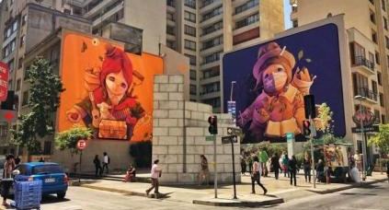

¿Qué función tiene una intervención artística?
Las intervenciones como acción artística suelen consistir en la ocupación física de parte del espacio público (calles, edificios) con pinturas u objetos dispuestos en un determinado lugar por un artista. No hay límite en cuanto lo que pueda hacer el artista en ese lugar y generalmente lo que los motiva a hacerlo es provocar a las autoridades, llamar la atención del público y producir reflexión sobre los límites del arte mismo y su relación con las instituciones y el mercado de arte, así como con los mismos conceptos de mercado, poder y sociedad.
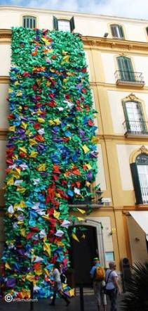 | 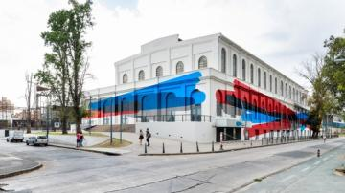 | 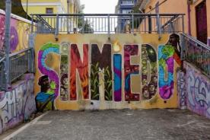
 | 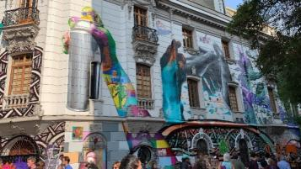 | 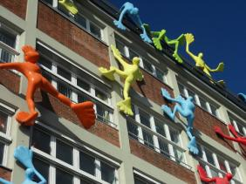
¿Recuerdas que en las guías anteriores de Artes revisamos lo que es la ARQUITECTURA y vimos algunos ejemplos de EDIFICIOS PATRIMONIALES de nuestra ciudad?
Se acotó la lista dejando cuatro edificios para que selecciones uno para intervenirlo artísticamente.
TEMPLO VOTIVO NACIONAL (MAIPÚ) | PALACIO DE LA MONEDA | MUSEO NACIONAL DE BELLAS ARTES | IGLESIA Y CONVENTO DE SAN FRANCISCO
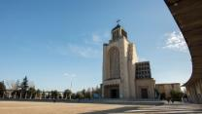 | 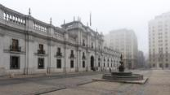 | 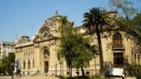 | 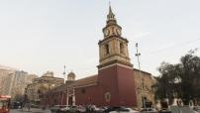

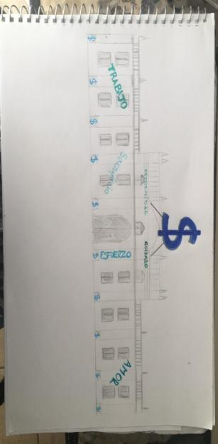
ACTIVIDAD:
- Seleccionar uno de los edificios que se mencionaron anteriormente y realizar algún tipo de intervención artística sobre su fachada (podrías guiarte por alguno de los ejemplos de intervenciones mostrados).
- El tema de las intervenciones que hagas debe estar relacionado con el contenido el microcuento que inventes en lenguaje.

- Puedes hacer un boceto del edificio y dibujar sobre él.

Ejemplo:

- Puedes hacer un diseño digital utilizando alguna de las planillas adjuntas en el anexo.

Ejemplo:

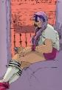

- O puedes imprimir la plantilla que se encuentra en el anexo y hacer el dibujo de la intervención sobre ella.
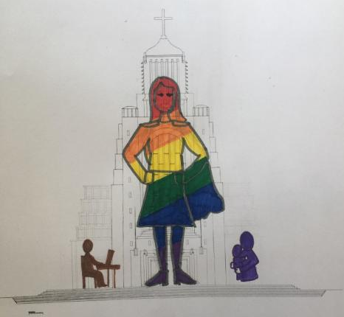

Ejemplo:

El tema presente en las intervenciones que se acaban de mostrar están inspirados en el microcuento de ejemplo que aparece en este guía, titulado Mi increíble Papá.

RÚBRICA DE EVALUACIÓN

ESTIMADO ESTUDIANTE:
A continuación te presentamos la Rúbrica de Evaluación, esta tiene los indicadores que debes considerar para realizar tu Evaluación, tanto de Lenguaje como de Artes

PUNTAJE  INDICADOR | SOBRESALIENTE  (4) | ADECUADO  (3) | ELEMENTAL  (2) | EN DESARROLLO  (1)
- TÍTULO DEL TEXTO | El título es creativo y tiene relación con el tema del relato. | El título es creativo, pero tiene poca relacion con el tema del relato. | El título es creativo, pero no tiene ninguna relación con el tema del relato | El título no es creativo y  no tiene ninguna relación con el tema del relato.
- ELEMENTOS del MUNDO NARRATIVO | Expone y define con claridad alos personajes y ambiente describiendolos. Siendo de fácil visualización. Es fácil determinar narrador y acontecimientos. | Los personajes y lugares se describen brevemente, mezcla narradores y cuesta reconocerlos reconocer los acontecimientos. | Presenta personajes, no hay claridad en el ambiente, en las acciones y cuets aidentificar el narrador | No hay claridad en la presentación de personajes, mezcla caracterizaciones. No se reconoce un narrador u cuesta visualizar los acontecimientos.
- PRESENTA LAS ETAPAS del TEXTO NARRATIVO | El texto narrativo presenta claramente las etapas del relato. Hay orden lógico en el desarrollo de las acciones y la solución es coherente con el relato. | El texto narrativo expone presentación, desarrollo del problema, pero la solución o desenlace no es coherente con los planteamientos. | No hay claridad en la exposición de las etapas del texto, pero falta claridad en en desenlace | En el texto narrativo hay ideas organizadas en torno a la idea central. No hay desarrollo ni desenlace coherente.
- APLICA un MUNDO FICTICIO con los ELEMENTTOS que le CORRESPONDEN | Queda claramente establecido el mundo literario ficticio, aplicando los elementos que lo componen. | Queda expresado el mundo literario ficticio, pero a medida que avanza el relato. Se pierde causando confusión en el lector | No define con claridad el tipo de mundo ficticio, mezcla más de dos mundos | No queda claro el mundo representado en el relato
- COHERENCIA DEL RELATO | El sentido del relato es muy coherente | El sentido del relato no está totalmente claro, su mensaje es confuso | Solo en algunos episodios tienen sentido | No hay claridad en la exposición del relato
- USO APROPIADO de ORTOGRAFÍA LITERAL, ACENTUAL y VOCABULARIO FORMAL | Presenta menos de 6 errores ortográficos y usando un vocabulario formal acorde al relato | Presenta entre 7 a 10 errores ortográficos y usando un vocabulario medianamente formal para el relato | Presenta entre 10 a 14 errores ortográficos y usando un vocabulario medianamente formal para el relato | Tiene más de 14 errores ortograficos y usando un vocabulario poco formal para el relato
- RECONOCE arquitectura patrimonial. | Seleccioma uno de los cuatro edificios mencionados en esta guía. | Selecciona un edificio patrmonial que no está en este guía pero si se presentó en guias anterioes. | Trabaja acerca de un edificio patrimonial. | Elije un edificio que no es parte del patrimonio chileno para intervenirlo.
- IMPACTO de INTERVENCIÓN artistica. | Realiza un intervencion artistica llamativa, logra verse de manera clara al observar la fachada del edificio. | La intervencion realizada logra verse al observar el edifico pero no llama la atencion ni genera un impacto en el observador. | Realiza una intervencion artistica que escasamente se aprecia al observar el edifico. | La interncion artistica no se aprecia al observar el edificio por ser muy pequeña.
- MENSAJE ARTISTICO que transmite la imagen. | Su propuesta tiene un mensaje que se comprende claramente al ver la imagen. | El mensaje que transmite la imagen es es un poco difuso de entender, sin embargo hay un mensaje que transmitir. | Su propuesta no entrega un mensaje claro. | Su propuesta es sólo decorativa, no hay una idea detrás de la imagen.
- TECNICA PICTORICA al representar intervención. | Dibujos bien coloreados, saturados y técnica adecuada. Está bien pintado, aun siendo el blanco y negro. | Dibujos hechos cuidadosamente, pero al pintarlos no se aprecian los colores ya que se coloreó débilmente. | Los dibujos realizados se hacen de manea descuidada pero están coloreados. | Dibujos hechos rápidamente y no son coloreados.
 |  |  | TOTAL: | - puntos

- PUNTAJE EXTRA | Puntualidad en la entrega | Todos los estudiantes que entreguen el trabajo completo en la fecha correspondiente vía correo institucional

Anexo:
Imágenes de fachada de edificios para intervenir.

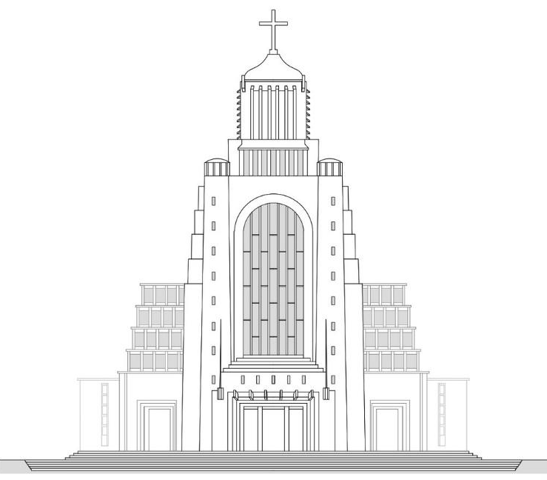TEMPLO VOTIVO NACIONAL (MAIPÚ)

PALACIO DE LA MONEDA
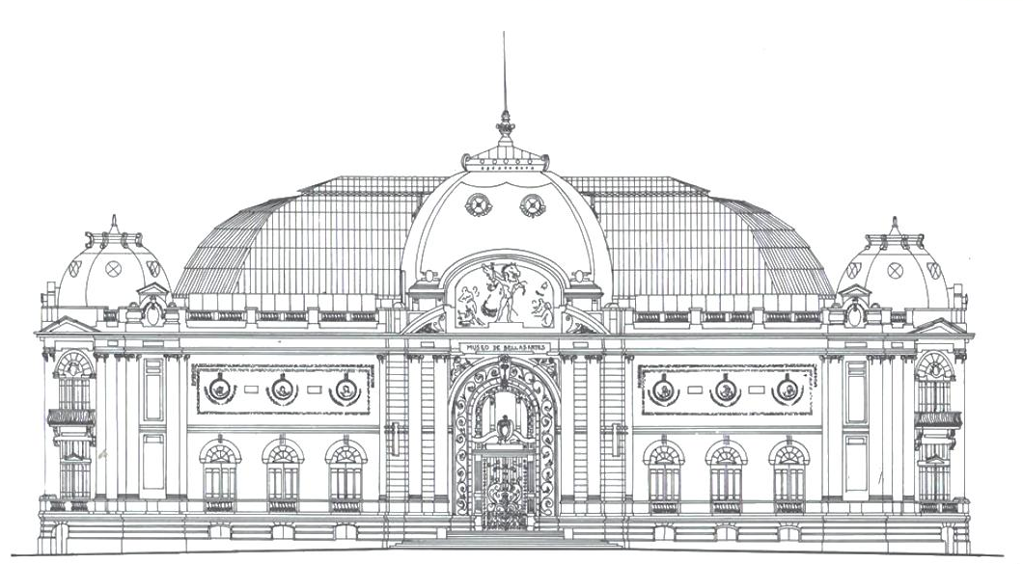
MUSEO NACIONAL DE BELLAS ARTES

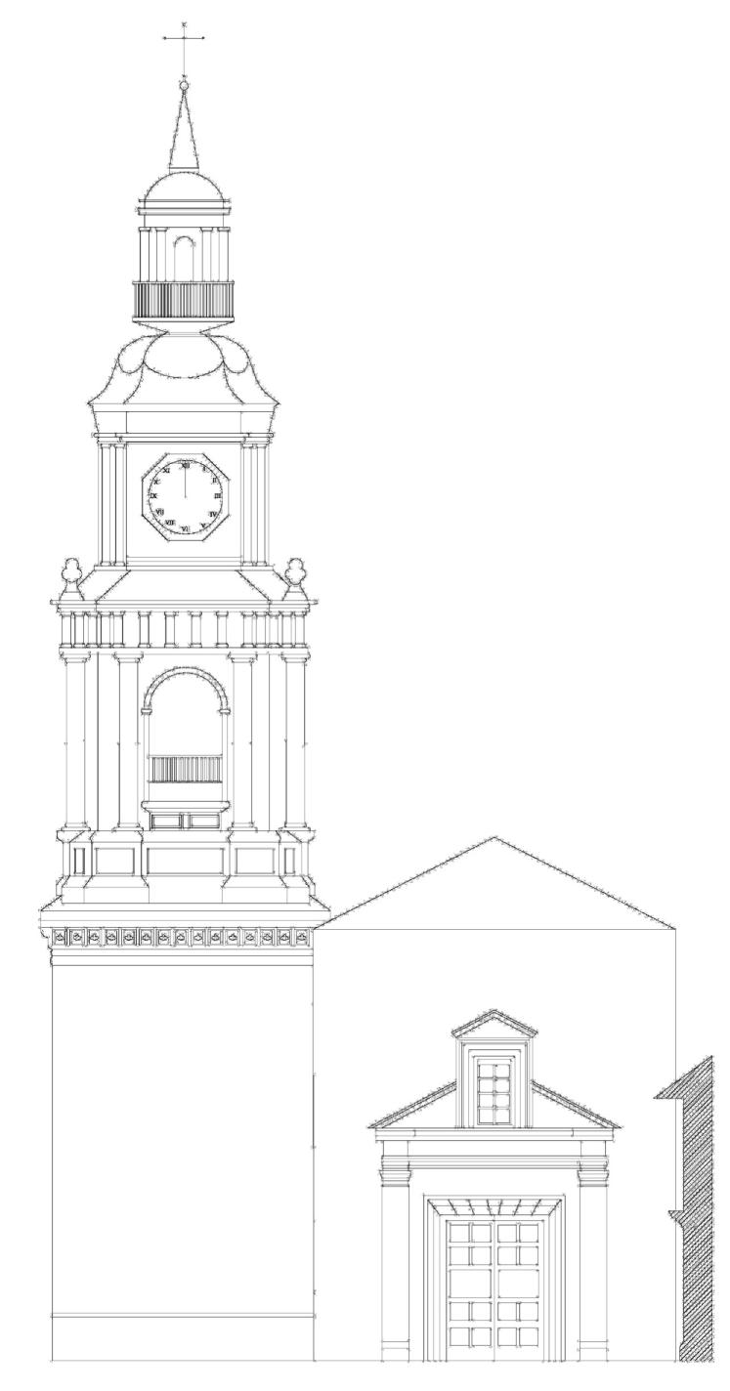
IGLESIA Y CONVENTO DE SAN FRANCISCO

